PHYSIQUE 1
Durée : 4 heures
Les calculatrices sont autorisées
Abstract
NB : Le candidat attachera la plus grande importance à la clarté, à la précision et à la concision de la rédaction. Si un candidat est amené à repérer ce qui peut lui sembler être une erreur d'énoncé, il le signalera sur sa copie et devra poursuivre sa composition en expliquant les raisons des initiatives qu'il a été amené à prendre.
MÉCANIQUE
Ce problème traite des mouvements d'oscillation de deux solides simples, mouvements pouvant être couplés. Il est à noter que les parties 1 et 2 sont indépendantes.
Le référentiel du laboratoire étant considéré comme galiléen, on lui associe un repère orthonormé direct $O^{′}xyz$ et on note $\vec{e_{x}},\vec{e_{y}},\vec{e_{z}}$ les vecteurs unitaires correspondants aux trois axes. L'axe $O$ 'y étant vertical orienté positivement vers le haut, le vecteur accélération dû à la pesanteur s'écrit $\vec{g}=−g{\vec{e}}_{y}$ avec $g=10 m⋅{ s}^{−2}$.
Partie 1 - Oscillations dans le champ de pesanteur terrestre
On considère une tige homogène, de masse $m$, de longueur $2L$ et de centre d'inertie $G$ (les dimensions transversales de la tige sont négligeables devant $L$ ). Ultérieurement, le mouvement de ce solide va s'effectuer dans le plan vertical $xO^{′}y$ (voir schéma $n^{∘}1$ ). Soit un point $O$ appartenant à la tige tel que $OG=ℓ<L$. On note $Gz$ un axe passant par $G$, perpendiculaire à la tige, orienté dans le sens du vecteur $\vec{e_{z}}$; de même, on note $Oz$ un axe passant par $O$, perpendiculaire à la tige, orienté dans le sens du vecteur $\vec{e_{z}}$. On donne le moment d'inertie du solide relativement à l'axe $Gz$, soit $I_{G}=\frac{mL^{2}}{3}$.
1.1. Le moment d'inertie $I_{0}$ de la tige relativement à l'axe $Oz$ peut se calculer à partir de la formule $I_{0}=I_{G}+mℓ^{2}$ (formule découlant du théorème de Huygens). On désire obtenir $I_{0}=\frac{3}{2}mℓ^{2}$, déterminer la valeur du rapport $\frac{ℓ}{L}$ dans ce cas. Ceci sera maintenu dans la suite du problème (partie 3 ).
1.2. Soumise à l'action de la pesanteur, la tige effectue des mouvements d'oscillation dans le plan $xO^{′}y$, l'axe $Oz$ étant maintenu horizontal et fixe, on repère sa position par l'angle $θ=θ(t)$. La liaison en $O$ étant supposée parfaite, la réaction d'axe en $O$ se limite à une force $\vec{R}$ agissant en $O$.
Établir les expressions de l'énergic cinétique $E_{c}$ et de l'énergie potentielle de pesanteur $E_{p}$ du solide en fonction de $m,ℓ,θ,\frac{dθ}{dt}$ et $g$.
1.3. Justifier le fait que l'énergie totale est constante au cours du mouvement ; en déduire l'équation différentielle pour la variable $θ$.
1.4. La tige étant lâchée sans vitesse initiale avec $θ(0)=θ_{0}=0,1rad$ ce qui correspond à des petits mouvements, simplifier puis résoudre l'équation obtenue à la question 1.3. ; en particulier, exprimer puis calculer la valeur de la pulsation du mouvement obtenu, pulsation notée $ω_{1}$.
A.N. $l=\frac{20}{9}m≈2,22m$
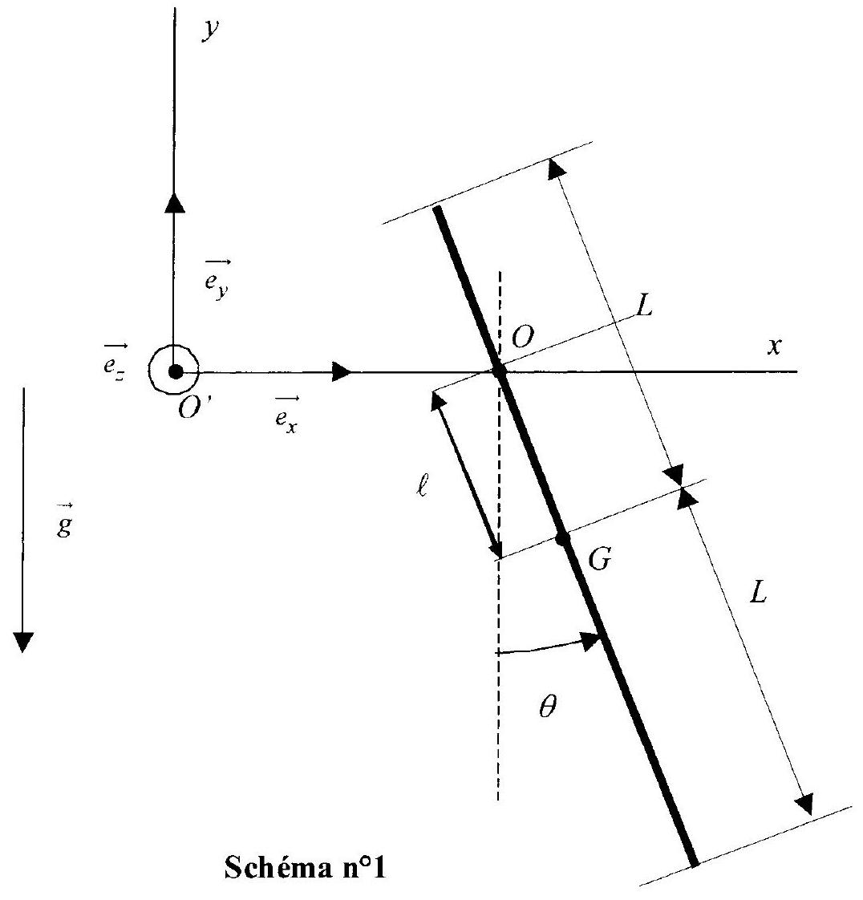
Partie 2 - Oscillateur harmonique
Une plateforme-support, de masse $M$, de centre d'inertie $O$, est guidée de façon à ne pouvoir effectuer qu'un mouvement de translation suivant l'axe $O^{′}x$ (voir schéma $n^{∘}2$ ). Elle comporte un évidement dont l'intérêt apparaîtra à la partie 3. La liaison guides-plateforme est supposée parfaite. Cette plateforme est solidaire de l'une des extrémités d'un ressort de raideur $K$, l'autre extrémité du ressort étant fixée au point $O$ '. On repère la position de la plateforme par l'abscisse $x$ du point $O$, soit $\vec{O^{′}O}=x(t)⋅\vec{e_{x}}$. La longueur au repos du ressort étant $ℓ_{0}$, à l'équilibre, cette abscisse vaut donc $x_{0}=ℓ_{0}+d$, $2d$ désignant la longueur de la
plateforme (voir schéma $n^{∘}3$ ). On écarte le point $O$ de sa position d'équilibre d'une quantité $X_{0}$ et on lâche la plateforme sans vitesse initiale.
2.1. On pose $X=x−\left(l_{0}+d\right)$. Exprimer l'énergie potentielle emmagasinée par le ressort en fonction de $K$ et $X$.
2.2. Exprimer l'énergie totale de la plateforme en fonction de $K,M,X,\frac{dX}{dt}$; celle-ci étant constante au cours du mouvement, en déduire l'équation différentielle pour la variable $X$.
2.3. Déterminer l'expression de $X$ en fonction du temps.
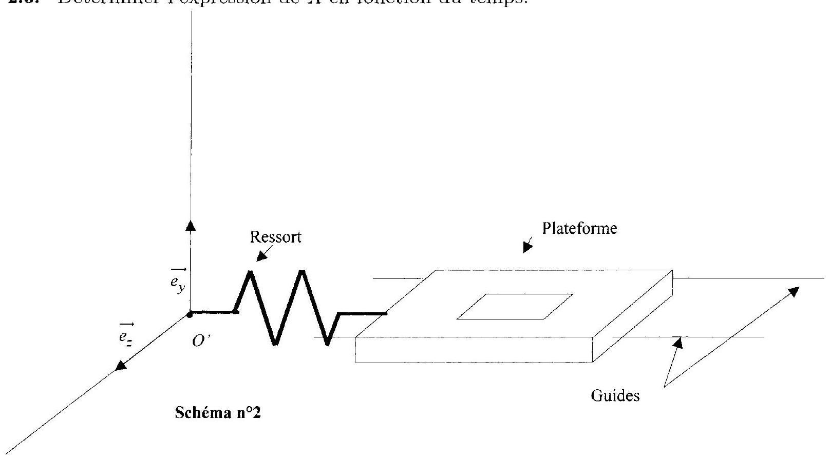

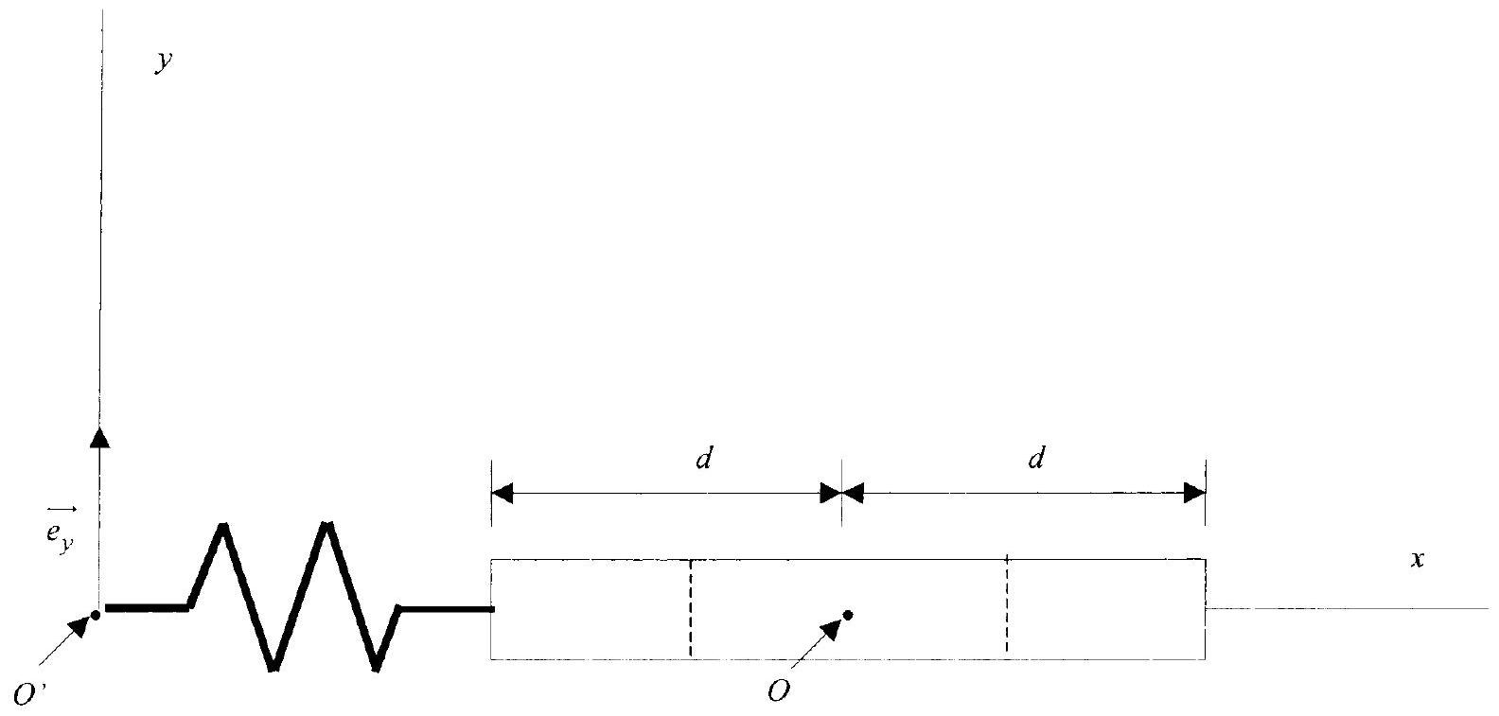
Schéma $n^{0}3$
Partie 3 - Oscillations couplées
La tige et la plateforme précédentes sont associées comme indiqué sur le schéma $n^{∘}4$. L'articulation en $O$ étant supposée parfaite, on note $\vec{R}=T\vec{e_{x}}+N\vec{e_{y}}$, la réaction d'axe s'exerçant sur la tige. Les paramètres du problème sont comme précédemment $X$ et $θ$, deux fonctions du temps. On notera $\vec{e_{r}}$ et $\vec{e_{θ}}$, les deux vecteurs unitaires de la base polaire du plan vertical : $\vec{e_{r}}=\frac{\vec{OG}}{‖\vec{OG}‖},\vec{e_{θ}}$ se déduisant de $\vec{e_{r}}$ par une rotation de $+\frac{π}{2}rad$.
3.1. Exprimer l'accélération de $O$ suivant $\vec{e_{x}}$, puis $\frac{d^{2}\vec{OG}}{dt^{2}}$ suivant $\vec{e_{r}}$ et $\vec{e_{θ}}$, en fonction de $X(t),θ(t)$ et de leurs dérivées ; en déduire les composantes du vecteur $\vec{Γ_{G}}$ accélération de $G$, dans le référentiel du laboratoire, suivant $\vec{e_{x}}$ et $\vec{e_{y}}$.
3.2. Par application du théorème de la résultante cinétique à la tige, écrire les expressions de $N$ et $T$ en fonction de $m,g,ℓ,θ,\frac{dθ}{dt},\frac{d^{2}θ}{dt^{2}},\frac{d^{2}X}{dt^{2}}$.
3.3. Déterminer l'expression du moment cinétique $\vec{σ_{G}}$ de la barre, relativement au point $G$, dans le référentiel du laboratoire.
3.4. Écrire $\frac{d\vec{σ_{G}}}{dt}$ et établir une relation liant la quantité $I_{G}\frac{d^{2}θ}{dt^{2}}$ et $N,T,ℓ,θ$.
3.5. D'après les questions 3.2. et 3.4., écrire une équation différentielle faisant intervenir $\frac{d^{2}θ}{dt^{2}},θ$ et $\frac{d^{2}X}{dt^{2}}$.
3.6. Dans l'hypothèse des petits mouvements, montrer que l'équation obtenue à la question 3.5. peut s'écrire sous la forme : $\frac{d^{2}θ}{dt^{2}}+ω_{1}^{2}θ=−α\frac{d^{2}(X/ℓ)}{dt^{2}}$ (équation I) où $α$ est un coefficient dont on donnera l'expression.
3.7. Par application du théorème de la résultante cinétique à la plateforme, en projection sur l'axe des $x$, écrire une équation différentielle faisant intervenir $\frac{d^{2}X}{dt^{2}},X,θ,\frac{dθ}{dt}$ et $\frac{d^{2}θ}{dt^{2}}$.
3.8. Montrer que, dans l'hypothèse des petits mouvements, l'égalité obtenue peut se mettre sous la forme : $\frac{d^{2}}{dt^{2}}\left(\frac{X}{ℓ}\right)+ω_{2}^{2}\frac{X}{ℓ}=−β\frac{d^{2}θ}{dt^{2}}$ (équation II). Expliciter les expressions de la pulsation $ω_{2}$ et du coefficient $β$.
3.9. On donne: $m=4,5 kg;M=1,5 kg;K=24 N.m^{−1}$. Calculer les valeurs numériques de $ω_{2}^{2}$ et du produit $αβ$.
3.10. On recherche des solutions du système des équations I et II sous la forme $θ=Acos⁡Ωt$ et $\frac{X}{ℓ}=Bcos⁡Ωt$ où $Ω$ est une pulsation a priori inconnue, $A$ et $B$ étant deux constantes réelles. Vérifier que les 2 valeurs de $Ω=\sqrt{2}rad.s^{−1}$ et $Ω=2\sqrt{3}rad.s^{−1}$ sont possibles (pour ce calcul, on pourra prendre $ω_{1}=\sqrt{3}rad.s^{−1}$ et $\left.ω_{2}=2rad.s^{−1}\right)$.
3.11. Montrer que:
$$\left\{\begin{matrix}θ=\frac{3}{5}θ_{0}cos⁡[\sqrt{2}⋅t]+\frac{2}{5}θ_{0}cos⁡[2\sqrt{3}⋅t] \\ \frac{X}{ℓ}=\frac{9}{20}θ_{0}(cos⁡[\sqrt{2}⋅t]−cos⁡[2\sqrt{3}⋅t])\end{matrix}\right.$$
constituent une solution du système des équations I et II, vérifiant les conditions initiales $\frac{dθ}{dt}(0)=0,θ(0)=θ_{0},X(0)=0,\frac{dX}{dt}(0)=0$.
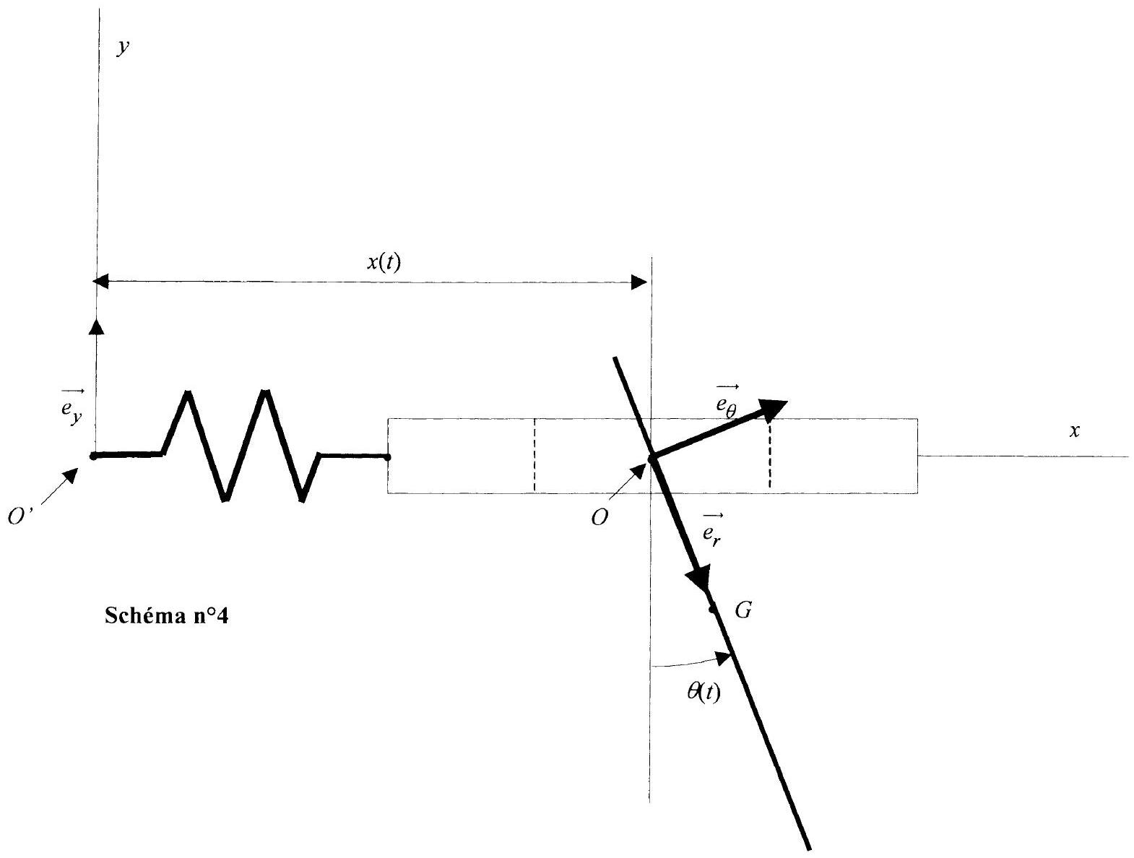
THERMODYNAMIQUE
Données générales :
- Constante de Stefan-Boltzmann : $σ=5,{6710}^{−8} W⋅{ m}^{−2}⋅{ K}^{−4}$.
- Constante des gaz parfaits : $R=8,31 J⋅{ mol}^{−1}⋅{ K}^{−1}$.
On étudie, dans ce problème, un dispositif expérimental constitué d'un cylindre horizontal, aux parois indéformables, de rayon intérieur $r_{\text{int }}$ et de rayon extérieur $r_{\text{ext }}$, fermé de part et d'autre par deux pistons de masses et d'épaisseurs négligeables (cf. figure 1). Le cylindre est fixe dans le référentiel du laboratoire et les pistons sont mobiles. Sur le piston gauche noté $π_{G}$ est accroché un ressort de raideur $k_{G}$ relié à l'autre extrémité à un support fixe. De la même façon, sur le piston droit noté $π_{D}$ est accroché un ressort de raideur $k_{D}$ relié à l'autre extrémité à un support fixe. Un axe $Ox$ muni d'un vecteur unitaire $\vec{e_{x}}$ permet de repérer les positions $x_{G}$ et $x_{D}$ respectivement des pistons $π_{G}$ et $π_{D}$. Le ressort gauche exerce sur le piston $π_{G}$ une force que l'on peut écrire sous la forme $\vec{F_{G}}=−k_{G}\left(x_{G}−x_{G,0}\right)\vec{e_{x}}$ dans laquelle $x_{G,0}$ représente l'abscisse à vide du piston $π_{G}$ (ressort au repos). De la même façon, le ressort droit exerce sur le piston $π_{D}$ une force que l'on peut écrire sous la forme $\vec{F_{D}}=−k_{D}\left(x_{D}−x_{D,0}\right)\vec{e_{x}}$ dans laquelle $x_{D,0}$ représente l'abscisse à vide du piston $π_{D}$ (ressort au repos). Pour toute la suite on pose $L=x_{D,0}−x_{G,0}$.
Les raideurs des ressorts sont réglables par l'utilisateur au travers d'un système non décrit, sans pour autant modifier les abscisses à vide. Une résistance chauffante de volume et capacité thermique négligeable permet d'apporter de l'énergie thermique au fluide qui se trouve à l'intérieur du cylindre.
On suppose qu'à l'équilibre mécanique du système, la pression est uniforme dans le cylindre.
On supposera en outre dans toute la suite que les frottements lors du déplacement des pistons sont totalement négligeables du point de vue énergétique.
Données numériques du problème :
- $L=0,4 m$,
- $r_{\text{int }}=0,05 m$,
- $λ=0,5 W⋅{ m}^{−1}⋅{ K}^{−1}$,
- $P_{t}=30 W$,
- $γ=1,4$,
- $T_{\text{mur }}=300 K$,
- $n_{g}=0,02 mol$,
- $p_{A}={10}^{4} Pa$,
- $k_{1}=500 N.m^{−1}$,
- $α=1,3$,
- $C_{v}=500 J.K^{−1}$.
Les parties 1 et 2 sont indépendantes.
1. Une première étude thermique
Dans cette partie les pistons $π_{G}$ et $π_{D}$ sont respectivement aux abscisses $x_{G,0}$ et $x_{D,0}$ et les ressorts sont équivalents à des tiges rigides (les raideurs sont infinies). La résistance chauffante apporte une puissance thermique constante $P_{t}$ au gaz qui se trouve à l'intérieur du cylindre. On admet que les pistons sont parfaitement calorifugés et que les échanges thermiques ne se produisent que sur la surface latérale du cylindre comprise entre les abscisses $x_{G,0}$ et $x_{D,0}$. On note $T_{\text{int }}$ et $T_{\text{ext }}$ respectivement les températures de la surface intérieure et extérieure du cylindre.
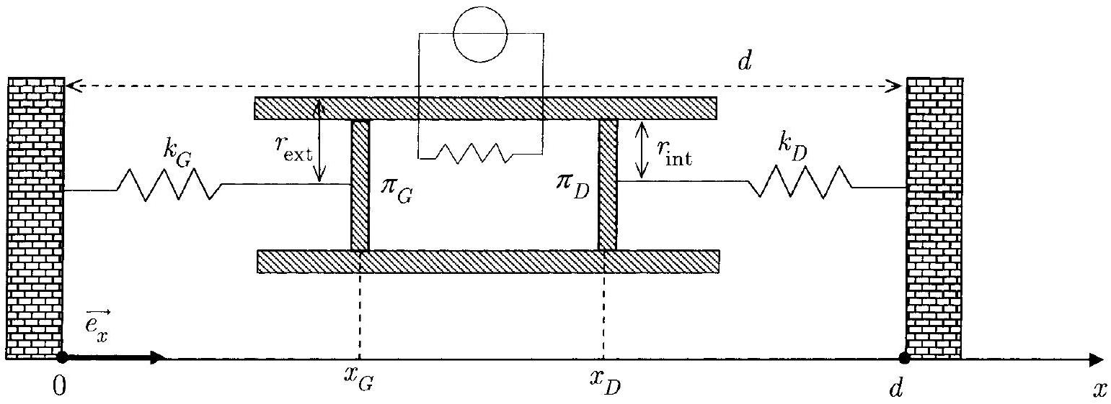
Fig. 1 - Dispositif expérimental
1.1 Conduction thermique à travers la paroi du cylindre de longueur $L$
On note $e=r_{\text{ext }}−r_{\text{int }}$ l'épaisseur de la paroi du cylindre, et $λ$ la conductivité thermique du matériau constituant le cylindre. On admet que les échanges thermiques s'effectuent à travers la paroi selon une géométrie radiale cylindrique. La coordonnée $r$ permet de repérer la distance entre un point quelconque et l'axe du cylindre et on note $\vec{e_{r}}$ le vecteur unitaire correspondant. Le problème de conduction thermique à travers la paroi du cylindre est donc unidimensionnel selon $r$. On se place en régime stationnaire.
- Rappeler l'expression générale du vecteur densité surfacique de flux thermique $\vec{j}$ donné par la loi de Fourier relative à la conduction. Donner son unité et commenter les différents termes.
- On considère une surface cylindrique ( $S_{r}$ ) de rayon $r$ (compris entre $r_{\text{int }}$ et $r_{\text{ext }}$ ) et de longueur $L$, orientée selon $\vec{e_{r}}$. Que peut-on dire du flux thermique $Φ(r)$ à travers ( $S_{r}$ ) en régime stationnaire ? Comment se relie-t-il à $P_{t}$ ?
- Donner l'expression de $Φ(r)$ en fonction des grandeurs $r,L,dT/dr$ et des constantes du problème.
- En intégrant l'expression de $dT/dr$ obtenue avec le flux thermique, exprimer la résistance thermique de conduction $R_{\text{cond }}$ en fonction des grandeurs $r_{\text{int }},r_{\text{ext }},L$ et des constantes du problème. On utilisera cette expression dans toute la suite (et pas l'approximation de la question suivante).
- Montrer que si $e≪r_{\text{int }}$ (par un développement au premier ordre) l'expression de la résistance thermique de conduction se ramène à celle d'une plaque plane de surface à préciser.
1.2 Échanges radiatifs entre le cylindre de longueur $L$ et le milieu extérieur
On suppose que la surface extérieure du cylindre peut être assimilée du point de vue radiatif à une surface noire : son comportement radiatif est identique à celui d'un corps noir isotherme à la température $T_{\text{ext }}$. On admet que les murs de la pièce qui englobent le cylindre peuvent être assimilés à un corps noir de température unique notée $T_{\text{mur }}$. On admet aussi que le cylindre n'échange de l'énergie sous forme de rayonnement qu'avec les murs de la pièce.
- Donner l'expression du flux radiatif émis $Φ_{c}$ par le cylindre en fonction de $L,r_{\text{ext }},T_{\text{ext }}$ et des constantes du problème.
- On note $Φ_{a}$ le flux radiatif émis par le mur et absorbé par le cylindre. Exprimer le flux net d'énergie ( $Φ_{\text{net }}=Φ_{c}−Φ_{a}$ ) échangé par rayonnement entre le cylindre et les murs de la pièce en fonction de $L,r_{\text{ext }},T_{\text{ext }},T_{\text{mur }}$ et des constantes du problème.
- On pose $T_{\text{ext }}=T_{\text{mur }}+ε$. Dans le cas où $ε≪T_{\text{ext }}$, donner (par un développement au premier ordre autour de $T_{\text{mur }}$ ) une expression approchée du flux net radiatif de la question précédente. En déduire l'expression de la résistance thermique radiative $R_{\text{rad }}$.
Pour la suite on supposera que l'hypothèse de linéarisation est toujours valable (sauf indication contraire) et on pourra utiliser l'expression de la résistance thermique radiative.
1.3 Température de surface
On a créé un vide suffisamment poussé dans la pièce qui englobe le cylindre pour que les échanges convectifs sur la surface extérieure du cylindre puisse être totalement négligés.
- Classer par ordre croissant les températures $T_{\text{int }},T_{\text{ext }}$ et $T_{\text{mur }}$. Justifier votre réponse.
- On cherche à analyser la dépendance des températures $T_{\text{int }}$ et $T_{\text{ext }}$ en fonction de la géométrie du cylindre ( $r_{\text{int }}$ et $r_{\text{ext }}$ ).
(a) Donner l'expression de la température $T_{\text{int }}$ en fonction des grandeurs $r_{\text{int }},r_{\text{ext }}$, $L,P_{t},T_{\text{mur }}$ et des constantes du problème en utilisant la résistance thermique radiative et conductive.
(b) Montrer que si $r_{\text{int }}$ est inférieur à un rayon $r_{\text{int, max }}$ que l'on déterminera, il existe une valeur $r_{\text{crit }}$ de $r_{\text{ext }}$ indépendante de $P_{t}$ qui minimise $T_{\text{int }}$. Justifier physiquement ce phénomène.
(c) Applications numériques: vérifier que l'on a bien $r_{\text{int }}<r_{\text{int,max }}$. En prenant $r_{\text{crit }}$ comme valeur de $r_{\text{ext }}$ calculer $R_{\text{cond }}$ et $R_{\text{rad }}$. Calculer $T_{\text{int }}$ et $T_{\text{ext }}$.
(d) On cherche à déterminer les conditions que doivent vérifier les paramètres contrôlables du problème $P_{t}$ et $T_{\text{mur }}$ pour satisfaire à l'hypothèse $ε≪T_{\text{ext }}$.
i. Exprimer $T_{\text{int }}$ en fonction de $r_{\text{int }},r_{\text{ext }},L,P_{t},T_{\text{mur }}$ et des constantes du problème sans utiliser l'hypothèse de linéarisation du flux net d'énergie échangé par rayonnement.
ii. Quelle condition le rapport $P_{t}/T_{\text{mur }}^{4}$ doit-il satisfaire pour retrouver l'expression de la question 1.3.2.a?
iii. Expliquer physiquement cette condition.
1.4 Régime variable
On admet l'hypothèse précédente, et donc l'expression linéarisée du flux net radiatif. On va étudier dans cette question l'évolution du système lorsque l'on interrompt l'apport d'énergie par la résistance électrique.
Pour cela, on suppose que la paroi du cylindre est suffisamment fine de sorte que les températures $T_{\text{int }}$ et $T_{\text{ext }}$ puissent être confondues (hypothèse plaque mince). On admet en outre que la température $T_{s}(t)$ du gaz est uniforme à chaque instant et identique à celle du cylindre. La capacité thermique à volume constant du système total $C_{v}$ est supposée constante.
A l'instant $t=0$, on coupe l'apport en énergie ( $P_{t}=0$ ), la température du système vaut alors $T_{0}$.
- Relier le taux de variation $dU/dt$ d'énergie interne du système au flux net $Φ_{\text{net }}$ échangé par rayonnement entre le cylindre et les murs.
- Trouver en le justifiant une relation entre $dU/dt$ et $dT_{s}(t)/dt$.
- Écrire l'équation différentielle à laquelle obéit $T_{s}(t)$.
- En déduire l'expression de $T_{s}(t)$. Exprimer littéralement puis calculer numériquement la constante de temps du processus (on prendra $r_{\text{ext }}≃r_{\text{int }}$ pour l'application numérique).
2. Étude d'un gaz parfait
Dans cette partie du problème, le cylindre (Fig. 1, page 7) contient $n_{g}$ mole de gaz assimilable à un gaz parfait de rapport des capacités thermiques $γ$. A l'extérieur du cylindre, on a créé un vide suffisamment poussé, de sorte qu'il n'y ait pas de forces de pression liées à l'atmosphère extérieure au cylindre. Les parois du cylindre et des pistons sont parfaitement calorifugées.
2.1 Ressorts identiques : $k_{D}=k_{G}=k_{1}$
Les raideurs des deux ressorts sont réglées identiquement à une valeur noté $k_{1}$. La résistance chauffante n'est pas alimentée électriquement. Le dispositif expérimental est dans l'état d'équilibre noté $A$. Le gaz à l'intérieur du piston est à la pression $p_{A}$ connue.
- Par un bilan de forces sur chacun des pistons, exprimer les positions d'équilibre $x_{G,A}$ et $x_{D,A}$ respectivement des pistons $π_{G}$ et $π_{D}$, en fonction de $p_{A}$ et des constantes du problème.
- En déduire l'expression du volume $V_{A}$ occupé par le gaz en fonction de $p_{A}$ et des constantes du problème. Calculer $V_{A}$.
- Exprimer littéralement puis calculer numériquement la température $T_{A}$ du gaz.
- On alimente électriquement la résistance chauffante pendant une durée déterminée, qui apporte au gaz l'énergie $Q_{1}$ sous forme de chaleur. Le gaz atteint alors un nouvel état d'équilibre noté $B$. Le volume final occupé par le gaz est mesuré et vaut $V_{B}=αV_{A}$, avec $α>1$.
(a) Exprimer les positions d'équilibre $x_{G,B}$ et $x_{D,B}$, respectives des pistons $π_{G}$ et $π_{D}$, en fonction de $V_{A}$ et des constantes du problème (on pourra en particulier exploiter les symétries du problème). Calculer $V_{B}$.
(b) Exprimer la pression $p_{B}$ du gaz dans l'état $B$ en fonction de $p_{A}$ et des constantes du problème. Calculer $p_{B}$.
(c) Calculer la température $T_{B}$ du gaz dans l'état $B$.
(d) Exprimer la quantité d'énergie échangée par transfert mécanique (travail) par le gaz $\left(W_{A→B}\right)$ au cours de la transformation en fonction de $p_{A},p_{B}$ et les constantes du problème. Calculer $W_{A→B}$.
(e) Exprimer $Q_{1}$ en fonction de $p_{A},p_{B},T_{A},T_{B}$ et des constantes du problème. Calculer $Q_{1}$.
(f) Exprimer la variation d'entropie du gaz $ΔS_{AB}$ en fonction de $p_{A},p_{B},T_{A},T_{B}$ et des constantes du problème. Calculer $ΔS_{AB}$.
2.2 Ressorts distincts : $k_{D}=k_{1}$ et $k_{G}=2k_{1}$
Le dispositif expérimental étant dans l'état d'équilibre $B$, on modifie instantanément la raideur du ressort gauche tel que $k_{G}=2k_{1}$. Ceci a pour conséquence de modifier instantanément la force qu'exerce le ressort gauche sur le piston gauche. La raideur du ressort droit est inchangée ( $k_{D}=k_{1}$ ). On suppose que le gaz atteint un nouvel état d'équilibre noté $C$ (pas d'oscillations permanentes). On note $x_{G,C}$ et $x_{D,C}$ les nouvelles positions d'équilibre respectivement des pistons $π_{G}$ et $π_{D}$. On admettra que $x_{G,C}>x_{G,B}$ et $x_{D,C}>x_{D,B}$.
L'objectif des questions qui suivent est de déterminer la pression $p_{C}$ de l'état d'équilibre $C$.
- Montrer qu'à l'équilibre, le volume occupé par le gaz $V_{C}$ et la pression du gaz sont reliés par une relation du type $V_{C}=βp_{C}+V_{0}$ dans laquelle $β$ et $V_{0}$ sont des constantes que l'on déterminera.
- Exprimer la variation d'énergie interne du gaz $ΔU_{BC}$ entre les états $B$ et $C$ en fonction des variables d'états correspondant à l'équilibre $B$, des constantes du problème et de $p_{C}$.
- Exprimer la quantité d'énergie échangée par transfert mécanique (travail) par le gaz $\left(W_{B→C}\right)$ au cours de la transformation en fonction des variables d'états correspondant à l'équilibre $B$, des constantes du problème et de $p_{C}$ (pour cela, on exprimera séparément le travail dû au piston gauche et le travail dû au piston droit).
- En utilisant les résultats des questions précédentes, montrer que $p_{C}$ est solution d'une équation de la forme $ap_{C}^{2}+bp_{C}+c=0$ dans laquelle $a,b$ et $c$ sont des constantes. Donner les expressions de $a,b$ et $c$ en fonction des variables d'états correspondant à l'équilibre $B$ et des constantes du problème.

